苏州大学实验报告
院、系 | 计算机学院 |  | 年级专业 |  | 图灵班 |  | 姓名 | 陈宇翾 | 学号 | 1627405072
课程名称 |  | 面向对象与C++程序设计 |  |  |  |  |  |  | 成绩
指导教师 |  | 赵雷 |  | 同组实验者 |  | 无 |  | 实验日期 | 2017.4.23
实验名称： 实验三 数据类型的使用
- 实验目的
通过本次实验要达到如下目的：
- 掌握C++语言的基础知识
- 熟悉C++语言的开发环境visual studio 2010
- 熟悉并掌握C++的一些数据类型，如string、vector、引用等
- 实验内容
编写程序解决以下问题：
E11. 用随机数初始化一个10个元素的数组，每个元素的值都是2位数，请输出该数组元素的最大值、最小值和平均值。
E12. 从键盘输入一个不包括空格的仅由英文字母组成的字符串，长度不超过200个字符。统计26个英文字母的使用频率（出现的次数），不区分大小写。最后按使用频率从大到小的顺序输出字母（小写字母）及其使用频率，没有出现的字母不输出。
E13. 用手机发短信，一条短信资费为0.1元，但限定一条短信的内容在70个字以内（包括70个字）。如果你一次所发送的短信超过了70个字，则会按照每70个字一条短信的限制把它分割成多条短信发送。假设如下数组存储了一个人一个月发送的每个短信的的分别字数
int arry [12]={35,146,57,13,224,35,99,68,113,79,88,46}，
试统计一下他当月短信的总资费。
E14. 已知数组 int arry [10]={13,24,35,46,57,35,79,35,93}，请将用户输入的一个数字按照从小到大的顺序插在对应的位置后输出整个数组。然后将数组中重复的元素去除后输出。
E15. 让用户输入n个整数，存储到一个向量中，然后对该向量的值按逆序重新存放。例如，原来的顺序为8,6,5,4,1。要求改为1,4,5,6,8。n和整数的值请用户输入。
E16. 编写程序对12个月的英文单词根据字典序进行从小到大的排序，请使用string向量实现。

- 实验步骤和结果
第一题过程
#include<iostream>
#include<ctime>
using namespace std;

int num[10];

int main()
{
int i = 0;
srand(time(0));
while (i <= 9) {
num[i] = rand() % 100;
if (num[i] >= -9 && num[i] <= 9) {
i--;
continue;
}
else i++;
}
int max, min, sum=0;
max = min = num[0];
for (int j = 1; j <= 9; j++) {
sum += num[j];
if (num[j] >= max) max = num[j];
else if (num[j] <= min) min = num[j];
//cout << num[j] << endl;
}
double avg = 1.0 * sum / 10;
cout << "最大值为：" << max << endl << "最小值为：" << min << endl << "平均值为：" << avg << endl;
return 0;
}
第一题结果
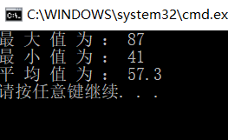

第二题过程
#include<iostream>
#include<string>
#include<vector>
using namespace std;

struct alpha {
char s;
int n;
};
vector<alpha> lst;

int main()
{
cout << "请输入一串不含空格的英文单词(长度小于200)：" << endl;
string chr;
cin >> chr;
for (unsigned int i = 0; i < size(chr);++i) {
if (lst.empty()) {
lst.push_back({ chr[i], 1 }); //用大括号括起来来添加结构体
}
else {
int tmp = 1;
for (unsigned int j = 0; j < lst.size(); ++j)
if (lst[j].s == chr[i]) {
lst[j].n++;
tmp = 0;
break;
}
if (tmp) {
lst.push_back({ chr[i], 1 });
}
}
}
for (unsigned int i = 0; i < lst.size() - 1; ++i) {
unsigned int k=i;
for (unsigned int j = i + 1; j < lst.size(); ++j) {
if (lst[j].n > lst[k].n) k = j; //这里的比较是j和k而不是j和i，不然会出现排序错误
}
if (k != i) {
int t = lst[i].n; lst[i].n = lst[k].n; lst[k].n = t;
char ts = lst[i].s; lst[i].s = lst[k].s; lst[k].s = ts;
}
}

for (unsigned int i = 0; i < lst.size(); ++i) {
cout << lst[i].s << ": " << lst[i].n << endl;
}
return 0;
}
第二题结果
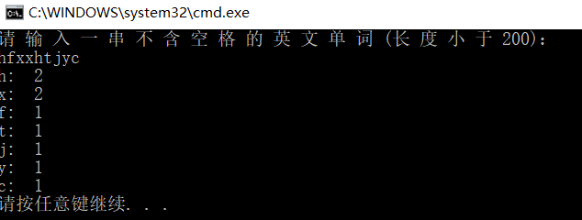

第三题过程
#include<iostream>
using namespace std;

int arry[12] = { 35,146,57,13,224,35,99,68,113,79 ,88,46 };

int main()
{
float tot = 0;
for (int i = 0; i <= 11; i++) {
int tmp = arry[i];
while (tmp > 0) {
tot += 0.1;
tmp -= 70;
}
}
cout << "总费用为：" << tot << "元" << endl;
return 0;
}

第三题结果
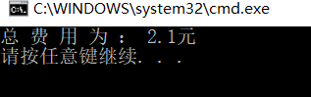

第四题过程
#include<iostream>
#include<vector>
#include<algorithm>
using namespace std;

int arry[10] = { 13,24,35,46,57,35,79,35,93 };
vector<int> v;

int main()
{
cout << "请输入一个数：" << endl;
int num;
cin >> num;
for (unsigned int i = 0; i < size(arry); i++) {
v.push_back(arry[i]);
}
v.push_back(num);

sort(v.begin(), v.end());

for (int i = 0; i < v.size(); ++i) {
cout << v[i] << " ";
}cout << endl;

for (vector<int>::iterator itor = v.begin(); itor != v.end(); ++itor) {
for (vector<int>::iterator it = itor + 1; it != v.end(); ) {
if (*itor == *it) {
it = v.erase(it);
}
else ++it;
}
}
for (int i = 0; i < v.size(); ++i) {
cout << v[i] << " ";
}cout << endl;
return 0;
}
第四题结果
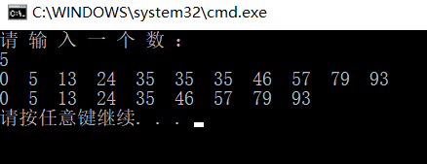

第五题过程
#include<iostream>
#include<vector>
#include<algorithm>
using namespace std;

int main()
{
vector<int> num;
cout << "please enter n:\n";
int n;
cin >> n;

for (int i = 0; i <= n - 1; i++) {
cout << "please enter a num: ";
int tmp;
cin >> tmp;
num.push_back(tmp);
}
int count = 0;
for (int i = 0; i < num.size(); i++) {
cout << num[i] << " ";
++count;
if (count % 10 == 0) cout << endl;
}
cout << endl;

reverse(num.begin(), num.end());
count = 0;
for (vector<int>::iterator itor = num.begin(); itor != num.end(); ++itor) {
cout << *itor << " ";
++count;
if (count % 10 == 0) cout << endl;
}
cout << endl;
return 0;
}

第五题结果
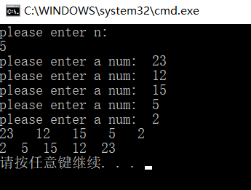

第六题过程
#include<iostream>
#include<string>
#include<vector>
using namespace std;

string m[12]={"janurary","february","march","april","may","june","july","auguest","september","october","november","december"};
vector<string> mon(m,m+12);

int main()
{
for(int k=0;k<3;++k){
for(int i=0;i<mon.size()-1;++i){
int tmp=i;
for(int j=i+1;j<mon.size();++j){
if(0==k)
if(mon[tmp][k]>mon[j][k])
tmp=j;
if(k>=1&&mon[tmp][k-1]==mon[j][k-1])
if(mon[tmp][k]>mon[j][k])
tmp=j;
}
if(tmp!=i){
string ts=mon[i];mon[i]=mon[tmp];mon[tmp]=ts;
}
}
}
for(vector<string>::iterator itor=mon.begin();itor!=mon.end();++itor)
cout<<*itor<<endl;
return 0;
}
第六题结果
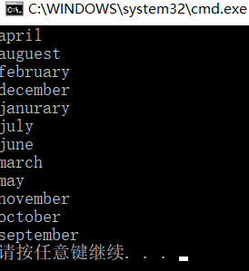

- 实验总结
这一章我们系统的学习并且掌握了一些数据类型的使用，比如向量vector，string以及引用等，可以处理更加复杂的程序了。

